Base de metadatos de la investigación marina en México

16 Junio, 2017

### Investigadores Principales:

* Dr. Andrés Cisneros-Montemayor, Institute of Oceans and Fisheries, University of British Columbia
* Dr. Francisco Arreguín-Sánchez, Centro Interdisciplinario de Ciencias Marinas, Instituto Politécnico Nacional
* MSc. Juliano Palacios-Abrantes, Institute of Oceans and Fisheries, University of British Columbia
* Dr. Laura Rodríguez, Environmental Defense Fund México
* Dr. Miguel Ángel Cisneros-Mata, Centro Regional de Investigación Pesquera, Guaymas, Instituto nacional de Pesca
* Dr. William Cheung, Institute of Oceans and Fisheries, University of British Columbia

# Resumen ejecutivo

La investigación y manejo de los recursos marinos es cada vez más dependiente de diversos indicadores biológicos, ecológicos, económicos y sociales. En México, dichos indicadores pueden existir, pero no siempre están disponibles al público o su existencia no es conocida. El estar al tanto de qué datos existen para diversos temas o regiones es un enorme paso para incrementar la colaboración e investigación que apoya la toma de decisión en México. Una base de metadatos compuesta por información relacionada a la ecología, sociología y economía, enfocada a los sistemas marinos en México, facilitará el uso eficiente de la información existente al mismo tiempo que estimulará la colaboración entre distintos sectores interesados en el desarrollo marino del país. Dicha base de metadatos estará compuesta por información sobre datos existentes, en lugar de contener los datos en sí. El presente proyecto tiene como objetivo crear una base de metadatos sobre datos relacionados a la investigación marina en México. Así mismo, se pretende identificar información faltante con el objetivo de informar dónde se debería de enfocar la investigación futura. Finalmente, se espera que el producto final esté disponible a cualquier persona interesada en la investigación marina en México. Así, al no estarse colectando datos más información sobre los mismos, en un marco de creciente interdisciplinariedad, un investigador podría identificar datos de interés dentro de la base de metadatos, contactar directamente a la persona indicada, y colaborar en una nueva investigación que informe políticas pertinentes para alguna comunidad o región. Desde noviembre de 2016 se han creado 35691 registros, colectando información sobre más de 209 mil datos generados entre 1791 y 2017 (Fig. 1), siendo el océano Pacífico el litoral con más información hasta ahora (Fig 2). Dichos datos provienen de más de 56 fuentes de libre acceso y publicaciones científicas siendo pesquerías y ecología las disciplinas con más registros (Tabla 1). Si omitimos los registros que contienen múltiples especies, encontramos que Manglar y Camaron son los organismos con más registros y las localidades con más registros son Sian Kaan y Banco Chinchorro. A pesar de tener una respuesta positiva de más de 60 individuos de la comunidad científica y distintas instituciones gubernamentales y no gubernamentales (Tabla 2), aún falta información por recopilar. Dado su extensa expreiencia en manejo de datos, los objectivos institucionales y la gran cantidad de información generada a lo largo de los años, la incorporación de instituciones como INECC y CONABIO se vuelve fundamental para crear una base de metadatos que en verdad refleje la información existente en México. Cuantas más personas e instituciones aporten información a la base de metadatos, mejor se podrá reflejar el estado de la investigación marina en México.

**Nota:** Los datos, gráficas y tablas aquí reportados son preeliminares y de ninguna manera refeljan el estado acutual de la investigación marina en México. Dicho resultado sólo se podrá lograr cuando el proyecto haya logrado capturar una gran parte de los datos producidos en el país.

# Anexo; Imágenes y Tablas

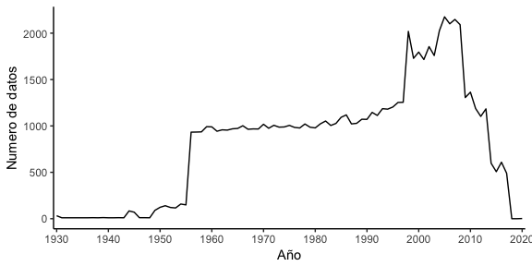

Historial de datos capturados en los metadatos. Nota, los datos futuros representan modelos de proyección

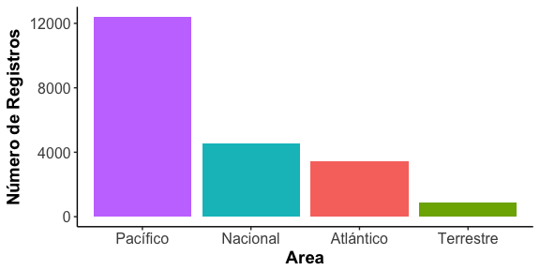

Registros por Litoral Mexicano. Nacional se refiere a datos que comprenden 2 o más litorales. Terrestre se refiere a datos en estados sin litoral

Resúmen de información contenida en los metadatos por categoría de investigación

|  |  |  |  |  |
| --- | --- | --- | --- | --- |
| Research_Field | Registros | Datos | Inicio | Fin |
| Fisheries | 20234 | 123474 | 1950 | 2017 |
| Ecology | 12335 | 46932 | 1791 | 2017 |
| Conservation | 2525 | 32297 | 1070 | 2017 |
| Oceanography | 351 | 3647 | 1851 | 2080 |
| Aquaculture | 179 | 2476 | 1950 | 2004 |
| Sociology | 34 | 259 | 1990 | 2100 |
| Tourism | 17 | 166 | 1992 | 2017 |
| Other | 16 | 88 | 1992 | 2017 |

Autores e Institutciones representadas en los metadatos. Nota: No todos los autores o instituciones han sido directamente contactados

|  |  |
| --- | --- |
| Author | Author |
| Abarca-Arenas, L.G. | De La Cruz-Aguero, G. |
| Acosta-Gonzalez, G., Arias-Gonzalez, J. e. | Diaz-Uribe, J.G. |
| Acosta-Gonzalez; et al | Edgar Peleaz Rodriguez |
| Alarcon Sosa | EPOMEX-UAC |
| Alfonso Gutierez Aldana | FAO |
| Alvarez-Hernandez, J.H. | Fernandez-Eguiarte, A. |
| Ana Ibanez Aguirre | FERU |
| Andres Cisneros-Montemayor | FishBase |
| Argeomatica, S.A. de C.V. | Galvan-Pina, V.H. |
| Arias-Gonzalez, J.E. | Gendron, D y N. Jaquet. |
| Arreguin-Sanchez, F. | Hector Reyes |
| Arreguin-Sanchez, F. Et al | Henry Hildebrand |
| Bastida-Zavala et al | Hernandez H., et al |
| Bravo-Noguez E et al | IMECOCAL |
| Browder, J.A. | iNaturalist |
| Brusca et al | INE |
| Castillo-Geniz j | INEGI |
| CENAPRED | John Finucane |
| Chavez, E.A. | Juliano Palacios-Abrantes |
| Christian, R.R. | L., V. Aguilar, J. Alcocer. |
| Cisneros-Montemayor, A.M. | Lercari, D. |
| COBI | Lopez-Fuerte O; et al |
| CONABIO | Luis Hernandez |
| CONABIO;SMMM | Manickchand-Heileman, S. |
| CONAGUA, et al. | Marcia Moreno Baez |
| CONANP | Michael Beman |
| CONAPESCA | Montalvo Campos F |
| Cruz-Escalona, V.H. | Morales-Zarate, M.V. |
| Daniel Torruco et al | Moretzsohn F |
| David Petatan | Navarro, A. G; et al |